PIEKARZ st. I
NAUCZANIE ZDALNE
TECHNOLOGIA PRODUKCJI PIEKARSKIEJ
Violetta Kuklińska – Woźny

UWAGA na końcu materiału znajduje się zadanie do wykonania i termin. Prace będą sprawdzane po upływie terminu ich wykonania.

3. SYSTEMY ZAPEWNIANIA BEZPIECZEŃSTWA ZDROWOTNEGO ŻYWNOŚCI i ŻYWIENIA
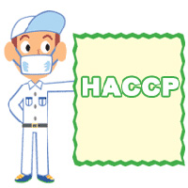
Bardzo ważnym czynnikiem wpływającym na zdrowie populacji jest jakość żywności. Artykuły przeznaczone do spożycia powinny mieć najwyższą jakość zdrowotną, tzn. powinny być zdrowe i bezpieczne, nie mogą stwarzać ryzyka zachorowania na jakąkolwiek chorobę przeznaczoną drogą pokarmową. Produkcja żywności o takiej właśnie wysokiej jakości jest podstawowym zadaniem przemysłu spożywczego i sektora żywienia zbiorowego, w tym produkcji piekarskiej.

Jakość pieczywa obejmuje zespół takich cech, jak:
- wartość odżywczą
- zdrowotność
- smakowitości
- świeżość i trwałość
- atrakcyjność dla konsumenta

BEZPIECZEŃSTWO ŻYWNOŚCI
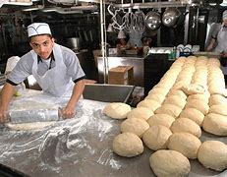
Rozumiane jest jako ogół warunków, które muszą być spełnione, i działań, które muszą być podjęte na wszystkich etapach produkcji żywności i obrotu, w celu zapewnienia zdrowia lub życia konsumenta.
Bezpieczeństwo żywności inaczej zdrowotność określa się jako brak czynników, które po spożyciu (jednorazowym lub długotrwałym) produktu mogą zagrażać zdrowiu konsumenta. Czynniki te dzielą się na: fizyczne, chemiczne, biologiczne.

Zagrożenia fizyczne
Ciała obce które trafiają do produktów żywnościowych i mogą spowodować zranienie konsumenta, można podzielić na:
- zanieczyszczenia surowców (piasek, kamyki, patyki),
- odpady produkcyjne (pestki, odłamki kości, ości),
- fragmenty opakowań (szkło, plastik, odłamki metalowe),
- drobne przedmioty (biżuteria, guziki i różne drobiazgi noszone w kieszeniach).

Zagrożenia chemiczne
Substancje chemiczne pochodzące z żywności mogą kumulować się w organizmie i być przyczyną uczuleń czy niewrażliwości na leki. Są to naturalne składniki lub substancje dostające się do żywności w procesie produkcji. Należą do nich:
- pozostałości po zabiegach agrotechnicznych i weterynaryjnych (pestycydy, azotany, leki weterynaryjne, zwłaszcza antybiotyki i hormony),
- dozwolone substancje dodawane celowo (barwniki, aromaty, środki konserwujące),
- substancje trafiające do żywności przypadkowo podczas procesu produkcyjnego, np. smary,
- pozostałości środków myjących i dezynfekujących,
- substancje dodawane świadomie w celu zafałszowania jakości.

Zagrożenia biologiczne
Wywołujące zatrucia pokarmowe wirusy, bakterie czy grzyby dostają się do żywności z otoczenia lub są przenoszone przez gryzonie. W wyniku nieodpowiedniego przechowywania produktów namnażają się, wytwarzają toksyny i powodują psucie się żywności.

SYSTEMY ZAPEWNIAJĄCE ODPOWIEDNIĄ JAKOŚĆ PRODUKTÓW SPOŻYWCZYCH

Zapewnienie wysokiej jakości produktów spożywczych obejmuje wiele działań począwszy od rozpoznania potrzeb konsumentów przez zaprojektowanie odpowiednich produktów, nadzór w czasie ich produkcji, kontrolę jakości wyrobu gotowego, pakowanie wyrobu, sprzedaż, wskazania dotyczące przechowywania, wykorzystywania i przygotowywania żywności oraz zagospodarowania odpadów.
Odpowiednią jakość produktów spożywczych zapewniają systemy:

GHP – DOBRA PRAKTYKA HIGIENICZNA
GMP – DOBRA PRAKTYKA PRODUKCYJNA
GLP – DOBRA PRAKTYKA LABORATORYJNA
HACCP – ANALIZA ZAGROŻEŃ I KRYTYCZNY PUNKT KONTROLI
ISO – SYSTEM JAKOŚCI
TQM – KOMPLEKSOWE ZARZĄDZANIE JAKOŚCIĄ

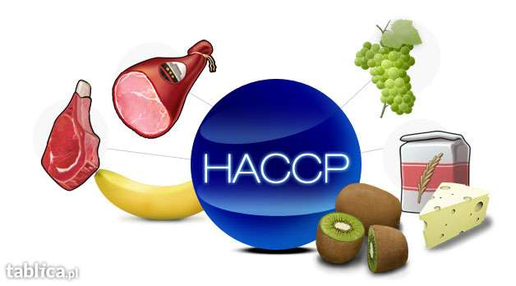
SYSTEM HACCP – HAZARD ANALYSIS AND CRITICAL CONTROL POINT (Analiza Zagrożeń i Krytyczny Punkt kontroli)
Jest to system służący zapewnieniu bezpieczeństwa zdrowotnego produkowanej żywności. Ważnym elementem systemu HACCP jest możliwość zidentyfikowania produktu, tj. prześledzenia i odtworzenia przebiegu jego produkcji. Jest to konieczne do zapewnienia sprawnego działania w razie wystąpienia zatrucia pokarmowego.
SYSTEM HACCP
- polega na identyfikacji i oszacowaniu ryzyka występujących zagrożeń z punktu widzenia jakości zdrowotnej żywności (biologicznych, chemicznych i fizycznych) oraz określenia metod ich ograniczenia czy uniknięcia,
- ma charakter prewencyjny, przenosi ciężar kontroli z końcowego produktu na poszczególne fazy całego procesu produkcji i dystrybucji,
- wymaga udziału całego personelu zakładu,
- może być stosowany na wszystkich etapach tzw. łańcucha żywnościowego od gospodarstwa rolnego do stołu konsumenta, podczas produkcji, magazynowania, dystrybucji, dostarczania konsumentowi podczas procesu sprzedaży

System HACCP jest zbudowany na 7 zasadach
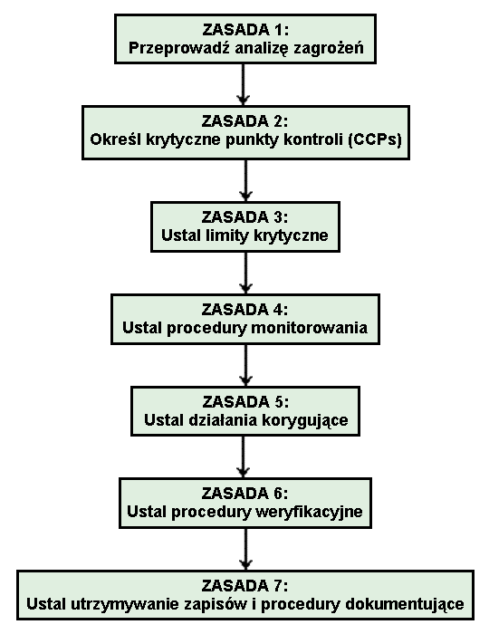

ZASADA 1 – przeprowadzenie analizy zagrożeń, czyli identyfikacja potencjalnych zagrożeń (biologicznych, fizycznych, chemicznych) związanych z żywnością na wszystkich etapach produkcji piekarskiej, aż do konsumpcji przez klienta oraz o ocena prawdopodobieństwa ryzyka ich wystąpienia. Analizę zagrożeń prowadzi się, sporządzając listę potencjalnych zagrożeń, mających znaczenie dla zdrowia konsumenta w trakcie realizacji procesu produkcyjnego.
ZASADA 2 – Ustalenie CCP (krytycznych punktów kontrolnych), na podstawie przeprowadzonej analizy zagrożeń.
CCP są to miejsca, etapy, procesy lub operacje jednostkowe, w których należy podjąć środki zapobiegawcze lub kontrolne w celu wyeliminowania, zapobieżenia lub zminimalizowania zagrożenia do poziomu dopuszczalnego
W zakładach piekarskich typowymi krytycznymi punktami kontroli, w których istnieje wysokie ryzyko zagrożenia bezpieczeństwa zdrowotnego żywności, są miejsca: przyjmowanie dostaw surowca/ produktów, które się łatwo psują, przechowywania surowców/ półproduktów w określonej temperaturze i w określonym czasie, przygotowanie ciasta, fermentacja ciasta, rozrost kęsów ciasta, wypiek pieczywa, składowanie pieczywa.

ZASADA 3 – ustalenie limitów krytycznych w każdym punkcie kontrolnym, co umożliwia prowadzenie stałej kontroli nad działaniem system HACCP w zakładzie. Każdemu z krytycznych punktów kontrolnych przypisuje się parametry kontrolne oraz granice ich tolerancji. Takimi parametrami mogą być: czas, temperatura, pH, kwasowość, barwa, konsystencja, wilgotność.
ZASADA 4 – ustanowienie systemu monitorowania CCP, który polega na określaniu sposobu zapisywania danych i prowadzenia bieżącej, ciągłej kontroli produkcji w krytycznych punktach kontrolnych, co ma zapobiec wyprodukowaniu i sprzedaży produktów (potraw) o nieodpowiedniej jakości zdrowotnej.
ZASADA 5 – ustanowienie działań korygujących (naprawczych) dla każdego CCP, które będą stosowane w momencie stwierdzenia odchyleń od przyjętych wartości krytycznych dla pomiarów w danym punkcie. Działania korygujące muszą dotyczyć przywrócenia właściwego funkcjonowania procesu produkcyjnego, jak i sposobu postępowania z nieprawidłowo wytworzonym produktem. Każde działanie naprawcze (korygujące) powinno być zapisywane.
ZASADA 6 – ustanowienie procedur weryfikacyjnych w celu kontroli, czy dany system działa prawidłowo. Mogą to być audyty, testy, analizy, itp. Przeprowadza się je za każdym razem, gdy zachodzą zmiany w procesie produkcyjnym oraz profilaktycznie w ustalonym, indywidualnie dla każdego zakładu, czasie
ZASADA 7 – opracowanie systemu dokumentacji, czyli ustalenie sposobu sporządzania dokumentacji i przechowywania danych związanych z działaniem systemu. Dokumentacja składa się z: księgi jakości, procedur systemowych, instrukcji roboczych i innych dokumentów (zapisy, receptury, sprawozdania, wykresy).

Inaczej mówiąc każdy z etapów (od momentu projektowania zakładu, poprzez dobór surowców, metod produkcji, maszyn i urządzeń, przeprowadzenie procesu produkcyjnego aż do dystrybucji) jest objęty kontrolą, która ma rozpoznać i eliminować możliwe do wystąpienia zagrożenia, wprowadzać działania naprawcze ustalać działania sprawdzające. Postępowanie w ramach systemu HACCP musi być zapisane w odpowiednich dokumentach.

Przed wprowadzeniem systemu HACCP należy wdrożyć zasady:

- GMP – Good Manufacturing Praktice (DOBRA PRAKTYKA PRODUCYJNA
- GHP – Good Hygiene Praktice (DOBRA PRAKTYKA HIGIENICZNA, które mają na celu stworzenie warunków do wyprodukowania żywności bezpiecznej pod względem higienicznym. Dotyczą one między innymi pomieszczeń, maszyn i urządzeń, usuwania odpadów, mycia, zaopatrzenia w wodę, pozyskiwania surowców, higieny osobistej i szkolenia personelu.
Zasady GMP i GHP najczęściej bywają przedstawione w tzw. zakładowym kodeksie GMP/ GHP w postaci instrukcji.

Powyższe systemy obejmują następujące zagadnienia:
  - odpowiednie zlokalizowanie budynków i wykończenie wnętrz pomieszczeń
  - odpowiedni układ funkcjonalny pomieszczeń
  - właściwe zaprojektowanie dróg technologicznych z oddzieleniem dróg brudnych od czystych
  - odpowiednio dobrany sprzęt i urządzenia, łatwe do mycia i dezynfekcji
  - dobór odpowiednich mebli technologicznych
  - zapewnienie odpowiedniej ilości i jakości wody oraz innych mediów, niezbędnych do prawidłowego przeprowadzenia procesów technologicznych
  - dobrze zaprojektowane procesy technologiczne, razem z odpowiednimi instrukcjami postępowania,
  - stosowanie kontroli przebiegu procesów produkcyjnych za pomocą odpowiedniej aparatury kontrolno – pomiarowej
  - właściwy sposób mycia i dezynfekcji pomieszczeń, maszyn, urządzeń i sprzętu
  - określenie wymagań jakościowych dla surowców, opakowań środków transportu
  - zapewnienie odpowiednich warunków magazynowania surowców, półproduktów i gotowych potraw
  - zapewnienie odpowiedniego transportu wewnętrznego w zakładzie
  - dobrze przeszkolony personel, posiadający aktualne świadectwo zdrowia i przestrzegający wymagań w zakresie higieny produkcji.

GMP
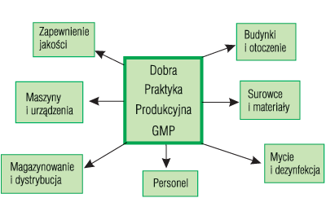
Dotyczy wszystkich aspektów produkcji i przetwarzania żywności. Obejmuje takie zagadnienia, jak:
  - sposób zakupu i dostaw surowców, dodatków i materiałów pomocniczych,
  - przyjmowanie towaru,
  - sposób magazynowania surowców, dodatków i materiałów pomocniczych,
  - przechowywanie w stanie zamrożonym, schłodzonym, bez chłodzenia,
  - przygotowanie ciasta
  - rozrost ciasta
  - wypiek ciasta
  - transport wyrobów gotowych,
  - postępowanie z odpadami i produktami ubocznymi,
  - badanie wyrobów gotowych i wody,
  - zasady przeprowadzania napraw bieżących maszyn i urządzeń w tracie procesu produkcyjnego,
  - szkolenie pracowników,
  - osoby wizytujące,
  - reklamacje i zwroty,
  - dezynsekcja i deratyzacja.

GHP
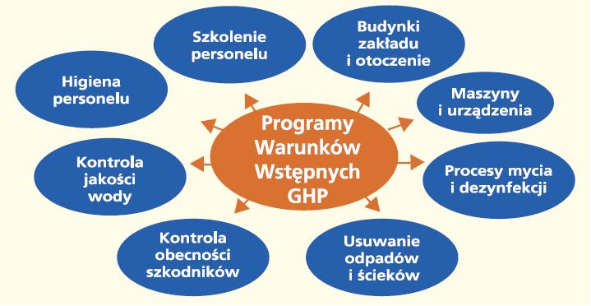
Dotyczy aspektów higienicznych i obejmuje następujące zagadnienia:
  - czystość i porządek w pomieszczeniach produkcyjnych i socjalnych oraz ciągach komunikacyjnych,
  - mycie i dezynfekcję maszyn i urządzeń, opakować zwrotnych oraz środków transportu,
  - higiena osobista personelu,
  - środki do mycia i dezynfekcji oraz ich rozcieńczania,
  - harmonogramy mycia i dezynfekcji,
  - porządek wokół zakładu

Pytania kontrolne
Po zapoznaniu się z materiałem receptury gastronomiczne, w terminie do 04.06.2021r udziel odpowiedzi na następujące pytania. Pracę należy wykonać na komputerze w WORD i przesłać na mojego maila: viola300@autograf.pl lub vkuklinska@ckz.swidnica.pl
- Co to jest bezpieczeństwo zdrowotne pieczywa?
- Jakie zagrożenia mogą się pojawić podczas produkcji pieczywa ?
- Wymień systemy zapewniające bezpieczeństwo zdrowotne pieczywa
- Na czym polega HACCP?
- Wymień krytyczne punkty kontroli w produkcji piekarskiej
- Jakie zagadnienia obejmuje Dobra Praktyka Produkcyjna (GMP)?
- Jakie zagadnienia obejmuje Dobra Praktyka Higieniczna (GHP)?
UWAGA
Prace kopiowane nie będę sprawdzane.

